СЦЕНАРИЙ УРОКА ФИЗИЧЕСКОЙ ГЕОГРАФИИ
ТЕМА «ОХРАНА ОКРУЖАЮЩЕЙ СРЕДЫ
И ЗДОРОВЬЕ ЧЕЛОВЕКА»

Автор : Кабаргина Тамара Владимировна, учитель географии МОУ СОШ №3 г.Красный Сулин Ростовской области

Данная разработка может быть использована на уроках физической географии в 8-х, 10-х классах, а также для проведения внеклассных мероприятий по предметам естественного цикла.

Форма проведения занятия : пресс- конференция по теме «Экология и здоровье человека»

ЦЕЛЬ: содействие формированию у обучающихся :
- культуры жизнедеятельности;
- экологического мышления;
- ключевых компетенций личности.
ОБОРУДОВАНИЕ : политическая карта мира, карта охраны окружающей среды, изготовленная учащимися карта-газета «Экологические болезни XX – XXI в.в.», настольные таблички с указанием «специалистов» – участников конференции, бейджи для «журналистов», с указанием изданий, которые они представляют.
ДЕЙСТВУЮЩИЕ ЛИЦА:
А. Ведущий.

Б. Специалисты:
1. Врач-аллерголог.
2. Врач-онколог.
3. Врач-токсиколог.
4. Врач- радиолог.
5. Эколог.
6. Эпидемиолог.

В. Журналисты, представляющие СМИ :
- Журнал «Здоровье»
- «Российская газета»
- Журнал «Экология»
- Телеканал «Здоровое ТВ»
Участники собираются в «конференц-зале», за «круглым столом». Ведущий открывает пресс-конференцию, предоставив слово Экологу.

Выступление Эколога:

«На рубеже XXI века человечество в полной мере ощутило глобальный экологический кризис, который однозначно указывает на антропогенную токсикацию нашей планеты. К наиболее опасным загрязнителям окружающей среды относятся многие неорганические и органические вещества: радионуклиды, тяжелые металлы (ртуть, кадмий, свинец, цинк и др.), полихлорированные бифенилы (ПХБ), полиароматические углеводороды (ПАУ), особенно бенз(а)пирен, диоксин и другие. Их постоянное воздействие вызывает серьезные нарушения деятельности основных жизненных функций организма.

Вероятно, человек перешел допустимые экологические пределы воздействия на все компоненты биосферы, что в конечном итоге поставило под угрозу существование современных цивилизаций.

Глобальное загрязнение окружающей среды произошло в основном по двум взаимосвязанным причинам: неуклонный рост населения планеты и резкое возрастание в ходе научно-технической революции потребления различных источников энергии. Среди факторов внешней среды, влияющих на здоровье населения, особую роль играет загрязнение атмосферного воздуха и источников питьевой воды.

По данным ВОЗ – Всемирной организации здравоохранения, примерно 80% случаев заболеваний и смертей связано с загрязнением воды, куда попадают все выбросы и отходы.

Сегодня часты вспышки «средневековых» заболеваний, таких как холера, бактериальная дизентерия, брюшной тиф, гепатит А, чума. На рубеже XX – XXI в.в. появились новые болезни, связанные с научно-технической революцией. Доказано, что мышьяк, кадмий, хром, никель, радионуклиды вызывают онкологические заболевания. Ртуть, свинец , мышьяк, бериллий вызывают нервно-паралитические расстройства, дерматиты.
Обратите внимание на карту , где отмечена география совершенно новых заболеваний. Все они носят экологический характер – аллергия, болезнь легионеров, минамата, юшо, Гаффская болезнь, болезнь «желтые дети», чернобыльская болезнь.
Карта проиллюстрирована информацией о природоохранном законодательстве в России. В нашей стране многие экологические преступления уголовно наказуемы, здесь вы видите список природоохранных статей из Уголовного кодекса Российской Федерации ( см. приложение №2)».

Ведущий :

«Уважаемые участники пресс-конференции! Вы можете задать свои вопросы специалистам, присутствующим на нашей встрече.»

Корреспондент журнала «Здоровье» :
«Хотелось подробнее узнать о Гаффской болезни. Какие поражения она наносит человеку, насколько распространена в мире, что ее вызывает?»
Эпидемиолог:
«Впервые эпидемическая вспышка была зафиксирована в районе Гаффского залива у берегов Польши. А затем такие же симптомы заболевания были обнаружены в Индонезии, Австралии, Новой Зеландии. Больные жаловались на расстройство желудка, судороги мышц, нарушение кроветворения. Ученые связали эту болезнь с употреблением пострадавшими морепродуктов. При исследованиях в организмах людей обнаружено огромное количество токсинов, которые первоначально накапливались в морских организмах. Эти токсины образуются при разложении сине-зеленых и размножении пирофитовых водорослей. Эта болезнь получила название Гаффской – по месту первой вспышки.
Кстати, с загрязнением воды, вызываемом бактерией Legionella pneu mophila, связано еще одно заболевание экологического характера – болезнь легионеров. В 1976 году съезд Американского легиона закончился массовым заболеванием пневмонией неизвестного типа. Из 220 заболевших умерло 34 человека. Оказалось, возбудитель размножается в теплой, стоячей воде, как правило, в башнях для охлаждения воды, и распространяется в виде аэрозоля через кондиционер.»
Корреспондент телеканала «Здоровое ТВ»:
«Болезнь миномата тоже связана с географическим названием? Что ее вызывает и каковы симптомы болезни?»
Врач-токсиколог:
«Это заболевание человека и животных вызывают соединения ртути. Зафиксировано оно в местечке Миномата в Японии у рыбаков, чей основной продукт питания – морская рыба. Она содержала высокотоксичную метилртуть, на протяжении многих лет попадавшую в море с химического завода.
Ртуть водными микроорганизмами переводится в метилртуть и по пищевой цепочке попадает в организм рыбы, а затем в организм человека и животных. Признаки заболевания – головные боли, мышечная слабость, потеря зрения, паралич. Нередко заболевших ожидает летальный исход.
Такие симптомы уже зафиксированы у жителей Швеции, США, Канады, Ирака.»
Корреспондент «Российской газеты»:
«Юго – Восточный регион подвержен новым видам экологических болезней. Названия – специфические : итай-итай, юшо. Что это за заболевания?»
Врач-онколог:

«Эти заболевания впервые описаны в Японии и на Тайване. Итай- итай вызывается попаданием кадмия в организм через рис. Дело в том, что концерн Мицуй сбрасывал неочищенные сточные воды, которые попадали в оросительную систему рисовых полей. Люди, чей основной продукт питания рис, получили огромную дозу тяжелого металла и заболевали раком органов дыхания.
Соединения кадмия накапливаются и в атмосфере больших городов из-за выбросов промышленных предприятий. Поэтому и горожане все чаще страдают ларингитами, фарингитами, раком гортани и носоглотки, гипертонией, ишемической болезнью сердца.
Все это – кадмиевые болезни, а по-японски – итай-итай.
Болезнь юшо – это отравления людей полихлорированными бифенилами (ПХБ), которые попадают в рис, хлопок, овощи во время их очистки и переработки.
На Тайване заболевшие приобретали темный нездоровый цвет кожи, поражались внутренние органы и развивались злокачественные опухоли. У некоторых больных мам рождались так называемые черные малютки.»
Корреспондент журнала «Экология»:
«Какие виды экологически обусловленных болезней характерны для России?»

Врач-аллерголог:
«В России кроме природных аллергенов существуют и техногенные. Пыль промышленных предприятий с оксидами серы и азота вызывает хронический насморк, ларингит, астму. Новый вид заболевания – асбестоз зафиксирован у жителей Урала, где воздух загрязнен пылью из волокон горного льна – асбеста.
На Алтае появилась болезнь «желтые дети», когда большинство новорожденных имели конъюгационную желтуху. У взрослых фиксировалась прогрессирующая гангрена из-за атеросклеротического поражения сосудистой системы. Это результат загрязнения природы высокотоксичными веществами, входящими в состав ракетного топлива, которое попало в окружающую среду во время уничтожения межконтинентальных баллистических ракет в 1989 году.»
Корреспондент журнала «Здоровье»:
«Я хочу задать вопрос по поводу «чернобыльской болезни». Какие симптомы у этого заболевания?»
Врач-радиолог:
«Симптомы при облучении во время аварий на АЭС, испытаний ядерного оружия, при добыче урансодержащей руды, во время работы с радиоактивными веществами одинаковы. Это головная боль, сухость во рту, увеличение лимфоузлов, онкологические опухоли гортани и щитовидной железы, лейкоз.»
Корреспондент журнала «Здоровье»:
«А зачем после аварий на АЭС население принимает препараты йода?»
Врач-радиолог:
«Насыщая организм стабильным йодом , мы предупреждаем накопление его радиоизотопов в щитовидной железе и уменьшаем дозу облучения.»
Корреспондент журнала «Экология»:
«Хотелось бы узнать, как защитить население от надвигающихся новых болезней?»
Эколог:
«Прошу вас обратить внимание на нашу карту. Здесь приведен перечень мер, которые должно предпринять человечество, чтобы спасти окружающую среду, а значит и самих себя (см. приложение №3).»
Ведущий:
«В заключение пресс-конференции хочу обратить ваше внимание на слова поэта Михаила Дудина, которые были на одном из ядерных реакторов в 1985 году.
«Жизнь – беззащитна
И любовь – нежна.
И Разум Землю
Облагает данью.
И точная ответственность
Должна сопутствовать
Великому познанью.»

ЛИСТ РЕФЛЕКСИИ УЧАСТНИКОВ

----------------------------------------------------------------------
Проблематика 1 2 3 4 5

- Актуальность темы состояв-
шейся пресс-конференции.
2. Влияние рассмот-
рения данной темы на вашу оценку
важности экологии в жизни
человечества.
3. Степень новизны фактов и
обобщений, с которыми вы позна-
комились, для вас лично.
4. Практическая полезность ин-
формации, полученной вами.
5. Можете ли вы после занятия
объективнее оценивать явления,
связанные со здоровьем, потребле-
нием и окружающей средой.
6. Получили ли вы навыки крити-
ческого отношения к тому или ино-
му аспекту развития общества.

Тезаурус.

- Аллергология – наука, изучающая изменения реакции организма на воздействие на него микробов.

- Асбестоз – заболевание, вызванное загрязнением воздуха пылью из волокон горного льна – асбеста.

- "Гаффская болезнь" – вызывается токсинами, образующимися при разложении сине-зеленых и размножении пирофитовых водорослей.

- Дерматология – наука о кожных заболеваниях.

- "Итай-Итай" – кадмиевые болезни (развивается в результате накопления кадмия в организме).

- "Минамата" – болезнь вызвана накоплением метилртути в организме.

- Онкология – наука об опухолях и их лечении.

- Радиология – наука об изучении радиоактивных веществ.

- Токсикология – наука о ядах, действующих на организм.

- Экология – наука, изучающая взаимодействие организма с окружающей средой.

- Эпидемиология – наука об изучении и возникновении заразных болезней и борьбе с ними.

- Юшо – болезнь, связанная с отравлением организма полихлорированными бифенилами (ПХБ).

Используемая литература

1. Барлунд К., Кляйн Г. Средневековые болезни современной Европы//Экология и жизнь.2000,№1.С.66.

2. Вронский В.А.Экология: словарь-справочник.
Ростов-на-Дону: Феникс – 1999 г.

3. Вронский В.А. Экологические болезни//География в школе. 2002, №3

4. Гладкий Ю.Н., Лавров С.Б.Глобальная география.
М.: Просвещение, 2000 г.

5. Пурмаль А.Б.Антропогенная токсикация планеты//
Соросовский образовательный журнал.1998, №9.

6. Холина В.Н. География человеческой деятельности.
М.: Просвещение, 2000 г.

7. Уголовный кодекс Российской Федерации. Под. ред. Г.А. Есакова. М.: Проспект, 2006 г.

ПРИЛОЖЕНИЯ

ПРИЛОЖЕНИЕ №1

СЕВЕРНАЯ АМЕРИКА

- минамата
- болезнь легионеров
ЕВРОПА

- гаффская болезнь
- асбестоз
- лучевая болезнь
- аллергия

АЗИЯ
- онкозаболевания
- желтые дети
- минамата
- птичий грипп
- ЮШО
- итай-итай

ЮЖНАЯ АМЕРИКА

- онкозаболевания
- аллергия
АФРИКА

- аллергия
-онкозаболевания
- гаффская болезнь

АВСТРАЛИЯ И ОКЕАНИЯ
- минамата
- гаффская болезнь

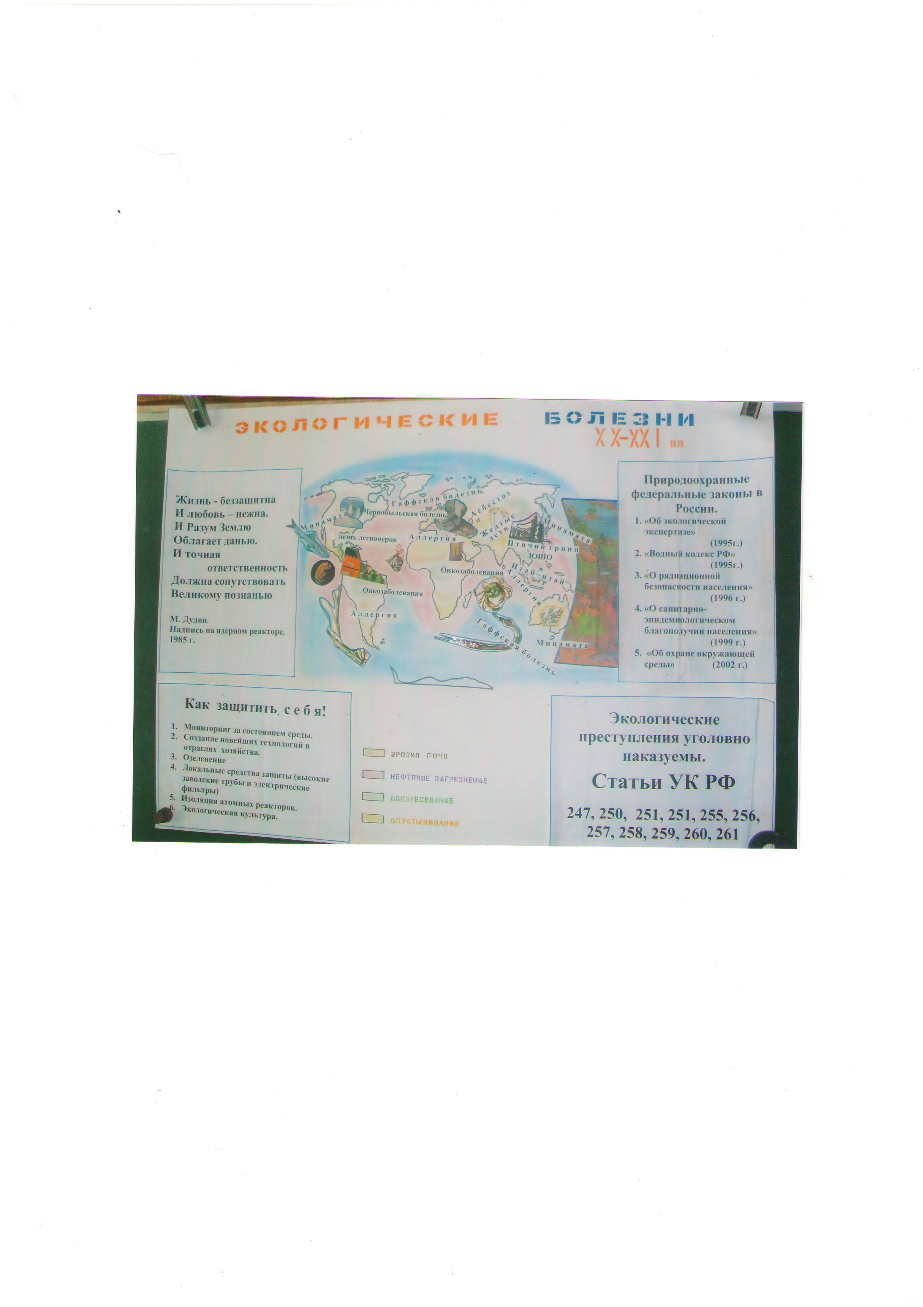

ПРИЛОЖЕНИЕ №2

Природоохранные федеральные законы в России

- «Об экологической экспертизе»(1995год)
- «Водный кодекс РФ» (1995 год)
- «О радиационной опасности населения» (1996 год)
- « О санитарно-эпидемиологическом благополучии населения» (1999 год)
- «Об охране окружающей среды» (2002 год)

ПРИЛОЖЕНИЕ №3

Экологические преступления уголовно наказуемы !»

«Уголовный кодекс Российской Федерации»
Статьи 247, 250, 251, 255, 256, 257, 258,259,260,261.

ПРИЛОЖЕНИЕ №4

Общепризнанные меры предупреждения и защиты населения, флоры и фауны от экологической опасности:

- Мониторинг состояния окружающей среды.
- Создание новейших технологий в отраслях хозяйства.
- Озеленение.
- Локальные средства защиты ( высокие заводские трубы, электрические фильтры, очистные сооружения и др.)
- Изоляция атомных реакторов.
- Экологическое просвещение населения.

